ПРОБЛЕМА ВНЕДРЕНИЯ ИКТ В ОБРАЗОВАТЕЛЬНЫЙ ПРОЦЕСС
Ашурков Михаил Федорович
Государственный университет природы, общества и человека «Дубна»
Российская Федерация (РФ)

Аннотация:
В данной статье рассмотрена необходимость внедрения информационно-коммуникационных технологий в образовательный процесс и проблематика информатизации образования. На основе диаграммы структуры расхода бюджета РФ проанализирована доля финансирования образования из федерального бюджета. В заключение к статье сформированы выводы о важности и проблемах внедрения ИКТ в образовательный процесс и аппроксимация развития образования на территории РФ в будущем.
Цель:
Выявить проблему внедрения информационно-коммуникационных технологий в образовательный процесс на территории РФ.
Задачи:
-Выявить необходимость информатизации учебного процесса;
-Рассмотреть плюсы и минусы внедрения ИКТ;
-Определить возможности, открывающиеся при информатизации учебного процесса;
-Изучить основные проблемы развития ИКТ в образовательном процессе.
Методическая новизна:
Автором предложен новый способ проведения родительских собраний с помощью продвижения ИК технологий в Российское образование. Предложено создать сервис «Интерактивное собрание».
Оценка эффективности:
Оценку эффективности проведем с помощью рассмотрения открывающихся возможностей при внедрении сервиса «Интерактивное собрание»:
-экономия времени родителей и учителя;
-увеличение посещаемости собраний родителями;
-удобный способ посещения собрания из дома;
-возможность создания вебинаров для родителей.
Ключевые слова:
Информационно-коммуникационные технологии (ИКТ), образовательный процесс, информатизация, технологии, очный учебный процесс, облачный сервис.

Что влечёт за собой внедрение ИКТ в образовательный процесс?

Процесс внедрения информационно-коммуникационных технологий в образовательный процесс является частью информатизации общества. Для начала определим, чем характеризуется информатизация, и дадим определение информационно-коммуникационным технологиям.
Информатизация современного общества, а так же всех форм образовательной деятельности, характеризуются процессами совершенствования и массового распространения современных информационных и коммуникационных технологий (ИКТ).
1
Информационные и коммуникационные технологии (ИКТ) – обобщающее понятие, описывающее различные устройства, механизмы, способы и алгоритмы передачи, хранения, сбора и распространения информации.
Такие технологии активно применяются с целью передачи информации и обеспечения взаимодействия преподавателя и обучаемого в современных системах открытого и дистанционного образования.
Наряду с этим, информационно-коммуникационные (ИК) технологии применяются в очном учебном процессе. К наиболее часто используемым технологиям относятся:
- электронные учебники и пособия, демонстрируемые с помощью компьютера и мультимедийного проектора;
- интерактивные доски;
- электронные энциклопедии, справочники, учебники и пособия;
- тренажеры и программы тестирования;
- образовательные ресурсы Интернета;
- DVD и CD диски с картинами и иллюстрациями;
- Видео- и аудиотехника;
- Электронные лабораторные площадки.
Рассмотрим плюсы и минусы использования ИК технологий в любых формах образования.
Плюсы:
- Колоссальная экономия бумажных носителей, что влечет за собой меньшие затраты лесных ресурсов планеты;
- Расширение границ демонстрации учебного материала;
- Облегчение работы педагога в оформлении документации;
- Возможность ученикам работать из дома, в случае необходимости, с помощью трансляций занятий в Skype в реальном времени.
Минусы:
- Зависимость образовательного процесса от обеспеченности энергетическими ресурсами (электричество);
- Необходимость большого количества современной и дорогостоящей техники;
- Дорогостоящее обслуживание используемой в работе техники.
Главным и бесспорным аргументом использования ИК технологий в образовательном процессе – это расширение границ возможностей демонстрации учебного материала. В настоящее время это очень актуально.
Развитие ядерной физики, оптических технологий, химической промышленности и многих других отраслей жизнедеятельности человека и технологий, привело к необходимости знакомства и изучению учениками и студентами передовых технологий.
Приведу простой пример: «Человеческий глаз не способен рассмотреть в реальности распространение электромагнитных волн передающих информацию. Компьютерные технологии способны устранить этот пробел и наглядно показать, как происходит передачи информации каждый день повсеместно и всюду»
Внедрение ИК технологий открывает больше возможностей для проведения образовательного процесса в общеобразовательных, средних и высших учебных
2
заведениях. Вот некоторые из этих возможностей:
- Открытый доступ (по логину и паролю) ученика к электронному дневнику, статистике оценок, домашним заданиям и темам пройденного материала;
- Ученику предоставляется возможность демонстрировать выполненную домашнюю работу в виде презентаций и видеороликов с помощью облачных сервисов «Облако Mail.ru» и «Microsoft OneDrive». Это исключает из цепочки представления домашней работы электронный носитель (флеш карту, CD-диск), который можно потерять по дороге или забыть. Но для предоставления такой возможности ученику, требуется стабильное подключение к сети Интернет школьных компьютеров.
- Школьные порталы, включающие в себя электронный дневник, электронный классный журнал, доступ к домашней работе и т. д. Это позволяет исключить бумажные носители из оборота образовательного процесса.
- Проведение лабораторных работ, экспериментов или минутных опытов, исключая непосредственную работу с реактивами и электричеством. Это исключает неприятные последствия удара током, отравление ядовитыми парами, химические ожоги и т. д. Так же в результате проведения эксперимента с помощью компьютера всегда приведет ученика к требуемому результату. Если лакмусовая бумажка должна окраситься в красный цвет при действии кислоты, то так и произойдет. В реальности же может, что-то пойти не так. К примеру: лакмусовая бумага очень старая и реакция не идёт должным образом. Все это повлечет к неправильным наблюдениям и выводам в лабораторной работе.
Заключим, что использование ИКТ очень важно и крайне необходимо в образовательном процессе в настоящее время.

Новая идея в массы

Одним из примеров успешного внедрения ИКТ в образовательный процесс является электронный портал «Школьный портал», вмещающий в себя электронный дневник, журнал и множество другое. Это сильно упростило оформление различной документации, которая была большой проблемой для педагогов.
К сожалению, на этом проблемы не исчерпали себя. Самой главной и острой проблемой, на Мой взгляд, на сегодняшний день остается взаимодействие учителей и родителей. В качестве варианта решения этой проблемы предлагаю создать сервис «Интерактивное собрание».
Очень часто педагог слышит от ученика: «Мои родители не смогли посетить родительское собрание. Мама сидит с маленьким братом, а папа на работе». Но только подумайте, как бы посещение родительского собрания стало проще, используя для этого платформу видеочатов.
Так как развитие техники и её легкодоступности, привело к наличию абсолютно у каждого человека смартфона, ноутбука или планшета. Соответственно родители в 90% случаев обладают электронным устройством.
Некоторые преимущества создания сервиса «Интерактивное собрание»:
- Экономия времени учителей и родителей;
- Возможность посещения собрания из дома;
- Не требуется наличия отдельного кабинета для проведения собрания;
3
- Возможность проведения вебинаров для определенной категории семей;
- Подключение к собранию других педагогов работающих с классом, а так же директора школы.
Рисунок 1. Модель платформы «Интерактивное собрание».
Заключим, что использование ИКТ очень важно и крайне необходимо в образовательном процессе в настоящее время. Одним из актуальных вопросов в взаимодействия школы и семьи остается оптимизация проведения родительского собрания. В качестве решения этой проблемы предложено, создать платформу проведения интерактивных родительских собраний с помощью видеочатов.
К сожалению, воплощение всех идей по оптимизации учебного процесса и процесса взаимодействия школы и семьи невозможно. Здесь работники образования сталкиваются с проблемами развития ИКТ и образования в целом.

Проблемы информатизации образования

На данный момент, на Мой взгляд, существует две проблемы внедрения ИКТ и развития образования в целом. Проблема финансирования образования и перераспределения бюджета по образовательным организациям, а так же проблема наличие квалифицированных и компетентных кадров.
Важность финансирования состоит в том, что компьютерная техника, используемая в образовательном процессе (интерактивные доски, проекторы, персональные компьютеры (ПК)) стоит дорого и производится за рубежом. И здесь возникает ещё одна проблема, закупка оборудования, министерством образования РФ, влечет за собой стимуляцию зарубежных компаний в производстве этой техники и выводу валюты за пределы Нашего государства. Это благотворно влияет на развитие зарубежной экономики и развитие производственной деятельности других стран. В сегодняшней ситуации, когда Российская Федерация заняло политику импортозамещения, такие закупки техники из-за рубежа являются худшим вариантом.
Импортозамещение тянет за собой цепочку необходимостей. Раз нет своей техники, то нужно стимулировать специалистов и малый бизнес, чтобы такое

4
Рисунок 2. Структура расхода бюджета РФ за 2017 год.
производство возникло. Люди должны стремиться работать в таких компаниях и развиваться дальше в своей профессиональной деятельности. Поэтому требуется обеспечить хорошую заработную плату таким специалистам и стимулировать дополнительными льготами.
Создание предприятий по производству техники очень дорогое и траты на их постройку измеряются в миллиардах рублей. Все в совокупности приводит к вопросу финансовой подготовки страны к отказу от ввозимой техники и началу производства своей техники.
Развитие таких компании по производству компьютерной техники на территории РФ, привело бы к большой доле инвестиций и благотворительности, с их стороны, во многие сферы государства. Что очень благотворно сказалось бы на их развитие.
Заметим, что продвижение ИКТ в образовательном процессе происходит преимущественно в городах-мегаполисах (Москва, Санкт-Петербург и др.) и крупных городах, а так же областях находящихся рядом с ними. Но в городах, селах и деревнях находящихся на большом удалении от крупнейших городов РФ, процесс информатизации происходит очень и очень медленно.
Все это связано с малым перераспределением бюджета в регионы и недостаточного финансирования образования. Бюджет распределяется в зависимости от населения того или иного города или области. Поэтому, чем меньше живет людей в регионе, тем меньше денег он получит от государства.
В завершении рассмотрим структуру расхода бюджета РФ за 2017 год (рис. 2).
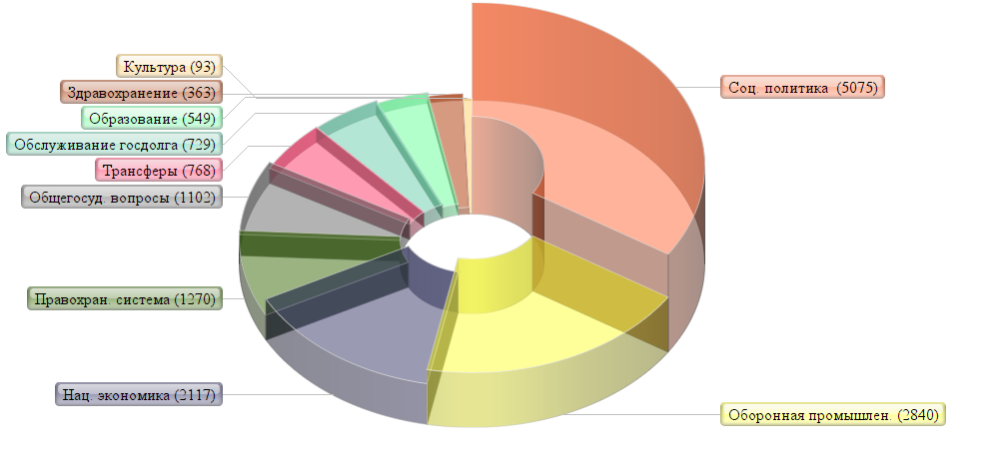
Анализ диаграммы: По приоритету финансирования, образование стоит на 8 месте и составляет 549 млрд. рублей. Получается, что в погоне за защитой государства, развития правоохранительной системы, социальной политики и национальной экономики, государство совсем забыло о самой важной социобразуещей и обучающей сфере деятельности людей, как образование. Я не случайно подчеркнул социобразующей, ведь педагоги вкладывают в учащегося нормы морали и поведения в обществе.
5
Качественное образование, знания и опыт дают почву для появления людей двигающих науку и промышленность государства, где трудятся эти люди.
Проанализировав данные организации Российской Федеральной службы статистики, оказалось, что количество учащихся по данным на 2017 год составляет около 21% от общего населения РФ. Спустя некоторое время, все эти люди станут работающей категорией граждан, но появляется большой вопрос: «Будут ли они востребованы?». Если люди востребованы не будут, по причине плохого качества образования или во все его отсутствия, то сильно возрастет процент безработицы в стране в будущем.
Выводы
Использование ИК технологий в образовательном процессе обладает большим рядом преимуществ и открывает большой спектр возможностей взаимодействия ученик↔учитель↔родители.
Проведение качественных экспериментов, доступ к электронным библиотекам, красочное и иллюстрированное представление изучаемого материала учителем. Все это неоспоримые плюсы использования компьютерных ресурсов в образовательном процессе.
С помощью развития современной техники и процесса информатизации стало возможно электронных порталов в образовательных целей. Одной из идеи создания такого портала, стала идея создания платформы «Интерактивное собрание».
Внедрение ИКТ в образовательные организации идёт малыми темпами. Всё это обусловлено двумя основными проблемами: малое финансирование образования и
нехватка квалифицированных и компетентных специалистов.
По анализу диаграммы, видно, что финансирование образования стоит на 8 месте по приоритетности и составляет 549 млдр. рублей. Эти цифры очень малы для обеспечения нормальной работы и образовательного процесса учащихся и работников образования.
Оставляя такое малое финансирование, приведет к заторможенности в развитие качества образования и как следствия компетентности выпускаемых кадров. Все это отставание, приведет государство, к серьезному отставанию от мировых держав, а так же к деградации системы образования.
Анализируя все представленные аспекты, заключим, что государству нужно пересмотреть приоритеты финансирования отраслей страны и обратить взор на проблемы образовательной системы.
Список литературы:
- ИКТ в образовании: педагогика, образовательные ресурсы и обеспечение качества [Электронный ресурс] / А.В. Флегонтов [и др.]. // Universum: Вестник Герценовского университета. — Электрон. дан. — 2013. — № 1. — С. 88-92. — Режим доступа: https://e.lanbook.com/journal/issue/289073. — Загл. с экрана.
- Глухова, ИКТ-компетентность в современном образовании [Электронный ресурс] / Глухова, Бажанова. // Интеграция образования. — Электрон. дан. — 2013. — № 2. — С. 130-135. — Режим доступа: https://e.lanbook.com/journal/issue/289293. — Загл. с экрана.
- Мухидинов, М.Г. Проблемы формирования ИКТ-компетенций учителя информатики в условиях модернизации образования. [Электронный ресурс] — Электрон. дан. // Вестник Челябинского государственного педагогического университета. — 2015. — № 3. — С. 181-190. — Режим доступа: http://e.lanbook.com/journal/issue/294053 — Загл. с экрана.
6

